Manual de instalación

**Introducción**

Este programa se ha diseñado para organizar el sistemas de bodegas del hospital de a cuerdo a las demandas que existen en cada unidad, este en un programa multiplataforma de fácil uso. Emplea un sistema de información el cual esta organizado mediante bases de datos, y se ha programado para en plataforma Java. Por tanto, puede ejecutarse en cualquier sistema operativo que tenga instalada la Máquina Virtual Java, disponible en la dirección web http://www.java.com o http://www.java.com/es en español. Para que funcionen basta solamente ejecutar el archivo ManejoBodegas.jar como se observa en la figura 1.

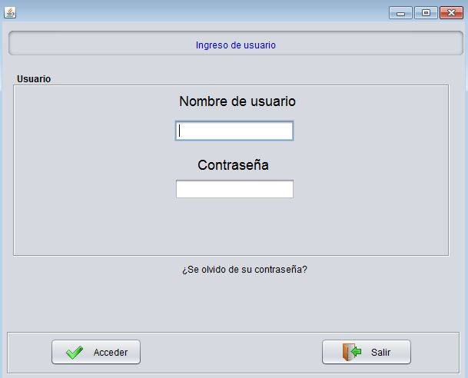

Figura 1. Interfaz gráfico de inicio.

**Requisitos del programa**

Para el correcto funcionamiento del software es necesario cumplir una serie de requerimientos tantos como de software y hardware.

Los requisitos previos de software instalado para poder ejecutar el programa:

- Tener instalado java 7 o superior obtenido mediante la pagina web [www.java.com/es](http://www.java.com/es)

-Tener un explorador para poder descargar los archivos necesarios.

Los requisitos mínimos de hardware:

-RAM: 512 MB

-Espacio en disco: 250 MB

-Procesador: Mínimo Pentium 2 a 266 MHz

-Coneccion a Internet de 256kbps o superior.

**Menú de opciones**

Opción Menú Funcionalidad

**Salir del programa**

Para salir del programa debe regresar la interfaz principal para poder cerrar el programa y evitar cualquier inconveniente. Veer figura .